Kustbon December 2013
Flykt vid andra försöket
Fritjof Lindström i Örebro kommer från gården Ugla- Mäe i Vippal beskriver sin barndom och flykten i juni 1943. Manfred Nyman beskriver samma resa. Och även Kalm ?

Mina föräldrar, Ida och Thomas, hade ett litet jordbruk i byn Ugla-Mäe. Där fanns ett par kor, gris, höns, får och en häst. Pappa var intresserad av äpplen och hade planterat ett 30-tal äppelträd på gården. För att få bra skörd fanns 2-3 stycken bikupor. Från gården fick vi vår mat, men det blev inte mycket över till annat. Därför fiskade min pappa. Mest strömming och torsk men även flundra och ål. Genom byteshandel och försäljning levde vi hyggligt, fast det fanns inga pengar till några ”köpevaror”. Under krigstiden var det särskilt knapert.
Marken som gården låg på var avstyckad från min farffar Hindreks gård. Hans och farmor Lisettes gård låg bara 30-40 meter bort. Min farmor minns jag knappt. Hon födde femton barn, många av dem dog i unga år, särskilt flickorna.
Mormor Lena och morfar Johan minns jag inte. Mamma hade två systrar och en bror, Maria, Betti och Erni.
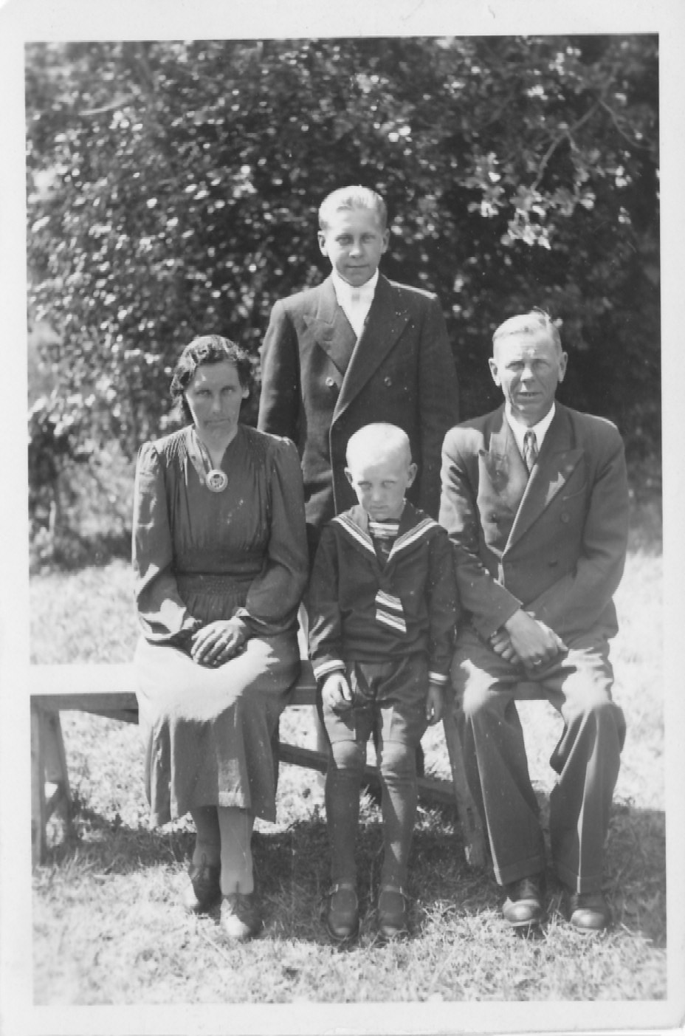
Från vänster: Ida Sofia, s. Lingrön (1901-1954), Fritjof (s.1936), Toomas Albert Hindreku p. (1899-1980), står Elmar (1927-2007).

Sovjetryska ockupationen 1940-41
Omkring midsommar 1940 upplevde jag mitt första krigsminne. Pappa lagade ålryssjor och hade spänt dem i en lång rad, de räckte hela vägen över byvägen. Jag var ute på gården och plötsligt hörde vi sång och motorljud från Tallinnhållet, pappa sprang och drog tillbaka ålryssjorna in på gräsmattan. Det var två lastbilar fulla med ryska soldater som kom. De skulle till en förläggning 3-4 kilometer längre bort. Detta var det absolut första jag märkte av kriget.
Senare den sommaren kom en stor trupp ryssar marscherande mot vår by, Ugla, till vår förskräckelse gjorde de halt utanför vårt hus. Ett lägre befäl hämtade mamma och förde fram henne till brunnen. Det var en varm dag och soldaterna var törstiga, men först var min mamma tvungen att dricka av vattnet. Det var 200-300 man i truppen som skulle dricka, sfter detta fick vi vattenbrist resten av sommaren. De här soldaterna var artiga och gjorde inget ont. Det var ont om tyg under den här tiden och därför hade mamma sytt ett par kortbyxor till mig av gammal rött tyg. En ung löjtnant tyckte att var rysspatriotiska, han kom fram till mig, lyfte upp mig och pratade med mig. Jag blev jätterädd, men rät inte, jag var cirka fem år gammal. Han var nog snäll för han tog upp en nyvässad blyertspenna ur fickan som han gav till mig.
Ryssarna utfärdade mobiliseringsorder för några årskullar av esterna. De flesta i våra trakter höll sig undan för inkallning, de gömde sig bland annat i skogen. Min kusin Robert (moster Marias son) anmälde sig och fördes till Ryssland där han blev soldat i Röda armén. Han klarade sig hela kriget. Han besökte oss, Fritjof och Sonja, i Halstahammar 1967.
Min kusin Axel Lindström (Johannes Lindströms son) stupade däremot i strid 1943. Min pappa var tvingad att utföra befästningsarbeten under några perioder mellan 1940 och 1941. Vår häst var mobiliserad och pappa var tvungen att vara kusk, men tack vare det fick vi behålla hästen.
Ryssarna började leta efter folk
En morgon år 1941 såg pappa att det låg ryska soldater i vår trägård med gevären riktade mot huset. (Pappa brukade titta genom fönstret lite försiktigt för ryssarna kom ibland och hämtade någon tidigt på morgonen vid fyra till fem tiden ). Det blev panik i huset förstås, efter en stund bestämde sig pappa för att gå ut till ladugården. Ingenting hände.
Mamma stod inte ut inne i huset längre utan tog en mjölkhink i handen, mig på armen och sa åt min bror Elmar att följa med. Vi gick mot granngården tvärs över vägen och såg en vaktpost 20 meter bort åt Tallinnhållet, vi såg också en ring av soldater som satt bakom vår ladugård. Ett befäl verkade ha någon slags genomgång, men inget hände med oss. Mamma väckte grannfrun och varnade henne, sen fortsatte vi till en gård som hette Iskars, den låg lite längre in i skogen.
Pappa berättade sen vad som hade hänt efter att vi hade tagit oss till Iskars. Befälhavaren hade talat med vaktposten som vi hade sett, då hade det hänt grejer, de hade spårat oss i daggen som fanns i gräset fram till granngården. Grannfrun hade tvingats ut i trädgårdslandet. Sedan genomsökte de huset efter oss, de hade tappat vårt spår i gräset eftersom där vi hade fortsatt att gå fanns ingen dagg. Grannfrun som de tvingade ut var äldre och pratade bra ryska. Ryssarna hotade henn, men hon behöll lugnet och förklarade att vi brukade hämta mjölk på Iskars, vilket vi inte brukade då vi hade vår egen mjölkko i ladugården, då struntade de i både oss och henne.
Efter detta gick ryssarna vidare till min farfars gård och drog ut honom och min farbror Gustag till en telefonledning, som fanns 50 meter nedanför våra hus. Telefonledningen hade satts upp av ryssarna på senhösten året innan. Två dagar innan detta hade det stormat rejält och några av telefonstolparna hade blåst omkull, ryssarna trodde att detta var ett medvetet sabotage. De sa att farfar och Gustav skulle sjutas om de inte talade om vem sabotören var. Min pappa hade kört ut dynga några dagar tidigare och spåren efter kärran korsade ledningen. Ryssarna menade att han hade dragit ner den. På något sätt lyskades farfar övertyga befälhavaren om att det inte var något sabotage utan att stormen hade haft omkull stolparna.
Av rädsla för att vakna på samma sätt som den morgonen så sov vi för de mesta i skogen resten av den våren, jag tyckte att det var ganska äventyrligt. När det var fint väder sov si runt ett stort flytt block, uppe på blocket stod någon och vaktade med ett gevär. Oftast var vi tre eller fyra familjer som sov där tillsammans. När vädret var dåligt sov vi i utehölador. För det mesta stannade en eller ett par karlar kvar på gårdarna så att det skulle kunna varna oss i tid om någon kom. Eftersom inte mycket hände, stannade vi oftare och oftare i huset och sov.
På sommaren 1941, den 28 juni, kom engranne med andan i halsen och väckte oss klockan fem på morgonen och sa att ryska soldater var hos skolläraren för att hämta honom och hans familj, de hette Gottkampf. Deras äldster son hette Sven och var Elmars bästa vän. Vi skyndade oss till skogen på sjösidan och gömde oss i skogsbrynet. Där stod vi och väntade på att ryssarna skulle ge sig av. Jag minns att det var en vacker morgon. Efter en stund kom en lastbil och på flaket satt skolläraren och hans familj, två soldater med gevär fanns också på flaket. Den synen glömmer jag aldrig. Familjen blev förd till arbetsläger i Sibirien, Sven, hans syster Gun och deras mamma överlevde. Hans pappa och ungre bror dog i arbetslägret ( Pappan var inte hemma, han var redan i Finland och kom aldrig till Sibirien). Efter kriget byttes Sven, Gun (och deras mamma – inte mamman) mot ryska krigsfångar och hamnade i Finland. Min pappa hjälpte senare Sven och Gun att komma till Sverige. Deras mamma stannade i ockuperade Estland och arbetade som lärarinna under många år. Efter pensionering återförenades hon med sina barn i Sverige.

Tvångsarbete åt ryssarna
Senare under sommaren och till hösten kallades pappa ut till förvarsarbete åt ryssarna.
Av vintermånaderna om följde minns jag inget annat än ryssarnas mattransporter. De tycktes mestadels estå av grönsakssoppa.Maten kom med hästtransport, de körde förbi vårt hus och maten skvätte ofta över från kokkärlet som var monterat på någon slags släde. Hästen komofta i hög fart och kusken tolkade efter på skidor. Ibland kollade vi det som skvätt ur kärlet för att se vad soldaterna skulle få äta den dagen.
På vårkanten 1941 begärde en rysk major hästtransport till Stora Rågö över isen med vår häst och pappa som kusk. Pappa sa åt honom att isen inte skulle hålla men det brydde inte majoren sig om. När de var halvvägs över till Rågö gick hästen genom isen. Majoren hann hoppa ur släden och frog fram sin pistol och hotade pappa. Han menade att pappa med flit hade kört där han visste att isen var svag. Han lugnade ner sig efter en stund och de återvände till fastlandet. Pappa tog med sig majoren hem till oss, jag minns hur han stod och värmde sig vid spisen.
Ryssarna tvingade alla som bodde på Rågöarna att flytta till fastlandet, bland dem min moster Betti. På ön byggde ryssarna ett stort lager för militärt material och livsmedel.
Tömde ryssarnas militärförråd
I oktober/november drev tyskarna ut ryssarna ur Estland. Vi märkte inte mycket av striderna, vi hörde kanondunder ute till havs sent en kväll. Efter den kvällen såg vi inte till några soldater alls, varken ryska eller tyska på tre till fyra dugn. Pappa och de andra fiskarna som bodde i Ugla, plockade fram en del undangömt bränsle och åkte ut till Rågö. Där fanns allt från stridsvagnar till köttkonserver, socker och mjöl. En del av fiskarna tog med gevär och handgranater hem som gömdes i skogen. Jag minns att pappa tog hem en 50 kg säck med socker och lite konserver. Vi hade varit utan socker hela det senaste året. När pappa och de andra fiskarnavar på väg tillbaka in till fastlandet blåste det upp till storm och eftersom båten var tungt lastad blev en del av lasten blöt, sockret bland annat. Jag minns att mamma spred ut sockret på ett lakan på golvet för att det skulle torka.
Det fanns ingen el i byn och fotogenet var hårt ransonerat. För att få lite extra ljus spändes långsamt brinnande stubintråd tvärs över köket.
Det var lugnt i våra omgivningar under vintern 42-43. Den vintern var mycket kall, hela Östersjön frös till is. Karlarna vinterfiskade en hel del, högg ved och lyssnade på radio hos min farbror Hinni. Jag vet inte hur han bar sig åt för att driva den eftersom det inte fanns någon el. Ibland följde jag med pappa dit och lyssnade. Vi lyssnade på sändningar från London och Stockholm. Det var då pappa först började prata om att fly till Sverige. Pappa hade förstått att ryssarna skulle komma tillbaka, tyskarna hade misslyckats vid Leningrad vintern 1942. Jag tror inte att mamma ville lämna Estland.
På våren 1943 började fiskarna i Ugla spara av bränsleransonerna, man seglade och rodde i möjligaste mån. I maj var planerna för flykten i stort sett klara. Eftersom man var rädda att avslöja planen hade de bara pratat med pålitliga personer om vilka som skulle med till Sverige. Beslutet var svårt och många tvekade.
Flykten i juni 1943
Den 12/7 1943 hade ett 40-tal personer samlats vid farbror Hinnis stuga som låg cirka 500 meter från fiskehamnen. Vi lastade hästkärran med packning och körde ner den till hamnen vid tiotiden på kvällen. Man lastade av kärran nere vid hamnen och återvände sedan upp till Hinnis stuga, där kärran lastade på nytt, den här gången följde alla med ner till hamnen. Vi var tillsagda att stanna i strandskogen 75 meter ifrån fiskebåtarna.
Man skickade ut min bror Elmar och några andra grabbar i 15-årsåldern åt Paldiskihållet för att hålla utkik efter strandpatruller. Efter en halvtimma kom grabbarna springande mot oss, en patrull var på gång och det var tyskar med i den, inte bara ester som det brukade vara. Vi fick dra oss tillbaka, lasta av bagaget och göra oss osynliga i uthus och i skogen.
Nästa kväll skulle det göras ett nytt försök. Nästa dag var mycket dimmig och dimman lättade heller inte till kvällen så flykten fick skjutas upp ytterligare, karlarna muttrade surt men det var bara att vänta. Vi kunde inte åka i dimman, vi hade inte längre några kompasser för de hade ryssarna tagit. En av familjerna som skulle med gav upp den här dagen och åkte hem till sin gård i stället.
På kvällen den 14/7 var vädret okej. Kärran lastades och vi tog oss ner till strandskogen, grabbarna utposterades så de kunde hålla koll. Efter en halvtimme ropade någon att vi skulle skynda oss till båtarna. Rena paniken utbröt. Folk släpade väskor och försökte hålla koll på barnen. Det lugnade ner sig lite när vi kom fram till båtarna som hastigt lastades. Innan jag lyftes ombord såg jag strandvakterna komma. Det var bara ester i patrullen den här kvällen, de stod på stranden och båtarna väntade lite för att försöka övertala vakterna att följa med. De tvekade förstås men två eller tre stycken vadade ut till oss, där vattnet var i midjehöjd drogs de ombord och lämnade hem och familj bakom sig. Några av vakterna blev kvar på stranden vad som hände med dem vet jag inte.
Vi styrde sydväst om Stora Rågö. För att dämpa motorljudet blöttes kavajer som hängdes över avgasrören. Efter en stund ser någon i den främsta båten en mörk skugga längre ut. Alla motorer stoppades snabbt och alla trodde att det var en tysk patrullbåt. Efter en liten stund ropade någon att det var Grassi-grundet och att vi kunde fortsätta.
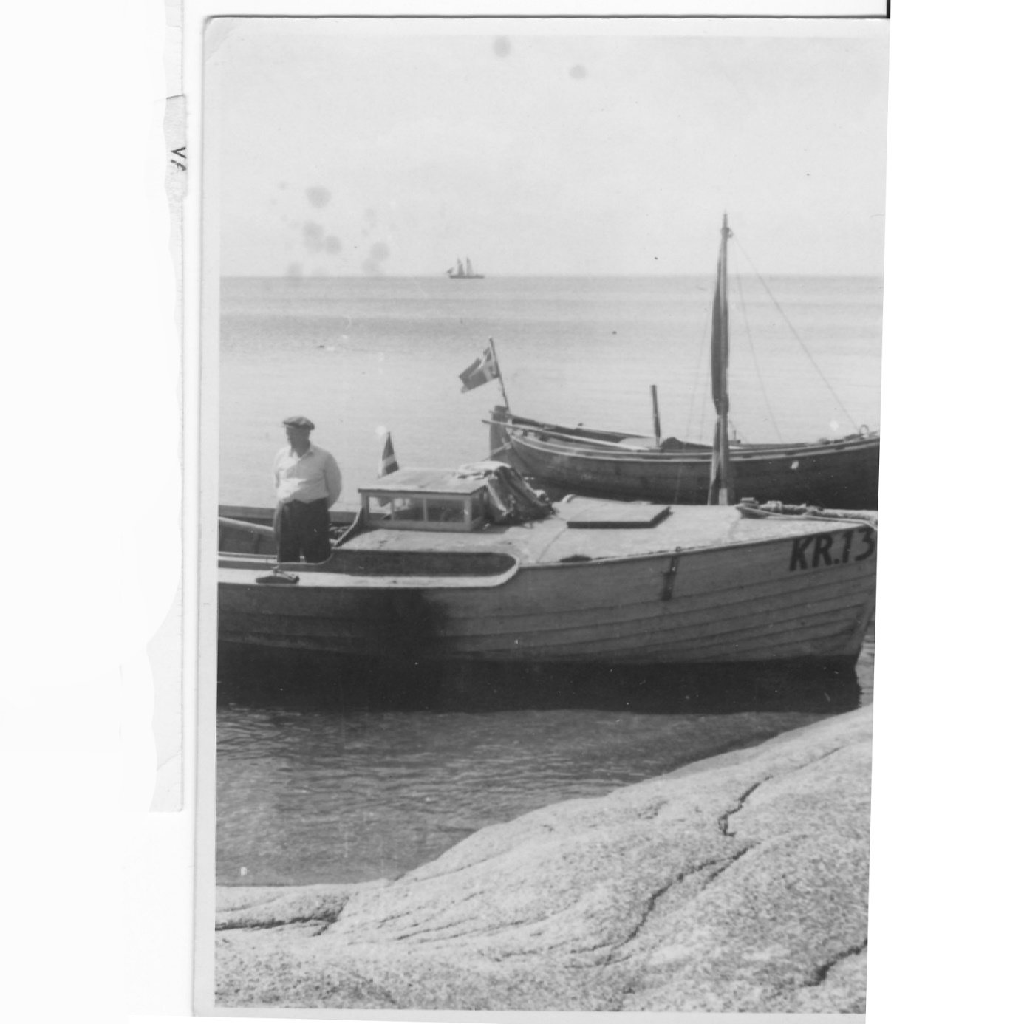
I sådana båtar flydde man
Lyckligt framme i Finland
När vi väl kom utanför Rågöarna kastades vakternas vapen och uniformer överbrd. Om man kom till Sverige i uniform kunde man interneras (hamna i en typ av fångläger). Männen gav några av sina kläder till vakterna. En av vakterna som kalades för Pikk-Juss var mycket lång och byxorna han fick låna slutade på halva smalbenet, Han lämnade frun och fyra barn efter sig som han aldrig återsåg. Jag träffade honom många gånger senare i Halstahammar.
Det var lite dyning under färden och jag blev sjösjuk. Vid fem-sextiden på morgonen närmade vi oss finska kusten och fol började prata och skratta, äver jag kvicknade till lite. Det var en solig morgon och vi hade precis padderat de första finska skären då vi hörde motorbuller bakom oss. Det var ett finskt vaktfartyg som kom. Karlarna pratade en stund med finnarna på båten och sen eskorterades vi till Hangö. Efter det fördes vi med buss till Helsingfors. Där fick vi bo på en vind, vi sov på halmmadrasser och blev loppbitna. Under vår andra dag i Helsingfors fick vi gå ut på staden, där köpte pappa en sockerdricka som jag fick smaka på. Det var första gången som jag drak läsk, jag tyckte inte om kolsyran.
På tredje dagens morgon åkte vi till Åbo, där fick vi gå ombord på en ångbåt som skulle till Sverige. Vi fick vara i ett lastrum med diverse gods. Under resan till Sverige stal någon min pappas långrock i skinn. Pappa fick efter en stund syn på en man som bar rocken och kunde ta tillbaks den. Dagen efter vi stigit ombord på båten i Finland var vi framme och steg av i Stockholm. Vi fördes till ett flyktingläger i Sabbatsberg och efter en tid flyttades vi till Rosenlund. På hösten efter att vi kommit till Sverige fick jag börja i skolan, det fungerade inte eftersom jag inte kunde någon svenska. Efter tre veckor fick jag sluta.
Under några vintermånader hade mamma jobb som hembiträde åt en familj i Enebyberg, jag fick följa med henne när hon jobbade. Vi bodde hos den familjen över jul, jag fick jättefina julklappar. En militärbåt i plåt med fjädermotor och löstagbara verktyg. Ännu bättre var en kanon som man kunde smälla knallpulver med. Familjen vi bodde hos hade det antagligen bra ställt. Mamma slutade jobba där i januari och vi var tillbaka i flyktinglägret i Rosenlund en tid för att hitta ett nytt jobb.
Mamma fick ett nytt jobb i Rosenlund på ett Ålderdomshem som låg i samma byggnad som flyktinglägret. Hon hade månadslön på 150 kronor och jobbet var bra.
Pappa hjälpte fler att fly
Min pappa skulle åka bort en tid, jag visste inte vart eller varför. Jag fick veta senare att han hade varit till Finland och åkt över Finska viken till Estland ett tiotal gånger, troligen som lots. Man fraktade folk i båda riktningarna och man hade tillgång till snabba motorbåtar. Både den finska och svenska staten måste ha vetat att det pågick, men valde valde att titta åt ett annat håll. Troligen var dessa båtturer finansierade från Sverige.
Under den sista resan pappa gjorde över viken så stannade han kvar i Estland ett tag, antagligen bröt han mot sina order. Han höll till på vinden till farfars hus, utanför huset fanns en tysk vaktpost. När det var kallt brukade vakterna värma sig i fafars kök. Anledningen till att pappa stannade kvar i Estland en stund var för att han skulle hämta sina strömmingsskötar, hantänkte försörja oss på fiske i Sverige. Pappa kom tillbaka den 21 april 1944.
På morgonen den 5 maj åkte vi ut till Karlsvik på Väddö. Det blev vårt första egna hem i Sverige. Efter cirka ett år flyttade vi till Utanå på Väddö och där bodde vi kvar till hösten 1948. I Utanå hade jag mina allra bästa somrar.
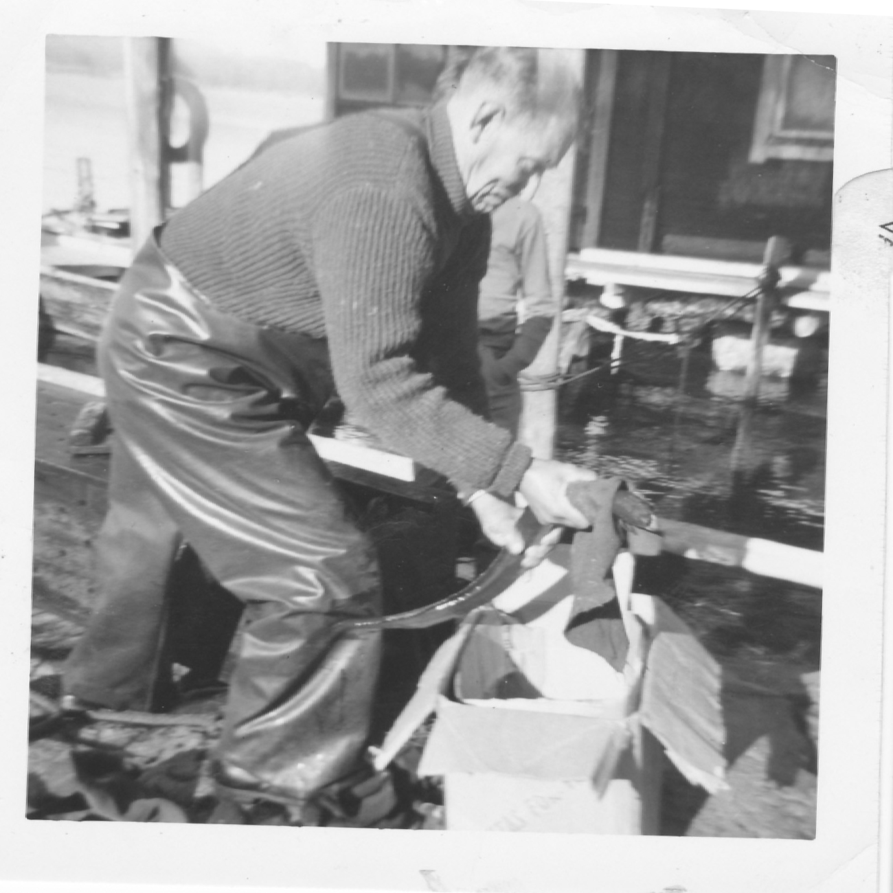
Fritjofs farfar Hindrek (Hinni) Lindström säljer ålfångsten på Väddö.

